Medienmitteilung

Januar 2020

Zünd auf der Fespa '20 – standardisiert in der Datenaufbereitung, vielseitig im Zuschnitt

Die digitalen Zuschnittsysteme von Zünd bieten eine einzigartige Vielfalt an Bearbeitungsmethoden für die unterschiedlichsten Materialien. Auf der Fespa 2020 in Madrid präsentiert Zünd eine breite Palette an Möglichkeiten für Druckdienstleister und Werbetechniker, ihren Print&Cut-Workflow zu automatisieren.

Die digitalen Zuschnittsysteme von Zünd sind die unangefochtenen Meister der Anwendungsvielfalt und der Effizienz. Das modulare Konzept, das sich durch das ganze Angebot zieht und die zahlreichen Automatisierungslösungen machen jeden Zünd Cutter zum Leistungsträger im Zuschnitt. Auf der Fespa in Madrid (Halle 7, Stand C25) zeigt Zünd dem Fachpublikum Möglichkeiten, wie sie ihren Print&Cut-Workflow mit den richtigen Softwaretools und der passenden Hardware auf höchste Effizienz trimmen können.
Am Stand von Zünd erfahren die Besucher, welches Leistungspotenzial ihnen die Softwaretools und Zuschnittsysteme von Zünd in der Endverarbeitung bieten. Und sie erfahren live, wie sie ihre Materialien auf unterschiedlichste Arten verarbeiten können – leistungsstark und höchstflexibel. Eine starke Fräslösung zeigt Zünd mit dem RM-L. Mit seiner Leistung von bis zu 3,6 kW eröffnet das RM-L vielfältigste Möglichkeiten hinsichtlich Materialwahl. Mit dem automatischen Fräserwechsler ARC lässt sich das Fräser-Handling vollständig automatisieren.
Digital bedruckte Textilien liegen als Werbeträger im Trend. Hier sind innovative und universell einsetzbare digitale Schneidlösungen wie der Zünd G3 Cutter gefragt. Auf der Fespa wird er unter anderem Textilien ab Rolle bis zu einer Breite von 3,2 m in Form schneiden. Vielfältige Möglichkeiten bietet auch die Bediensoftware Zünd Cut Center ZCC mit zugehörigen Registrierungsmöglichkeiten. Die neue Over Cutter Camera OCC etwa erfasst vollautomatisch und blitzschnell Materialposition und Verzug. Das ZCC kompensiert im Anschluss allfälligen Materialverzug und startet umgehend mit dem Zuschnitt.

«Druckdienstleister und Werbetechniker sind gefordert, individualisierte Produkte in Klein- und Kleinstauflagen effizient und wirtschaftlich zu produzieren. Dies bei immer kürzeren Lieferzeiten. Zünd bietet hier die passenden Workflows, die diese Anforderungen erfüllen und gleichzeitig höchste Effizienz und Wirtschaftlichkeit gewährleisten.»

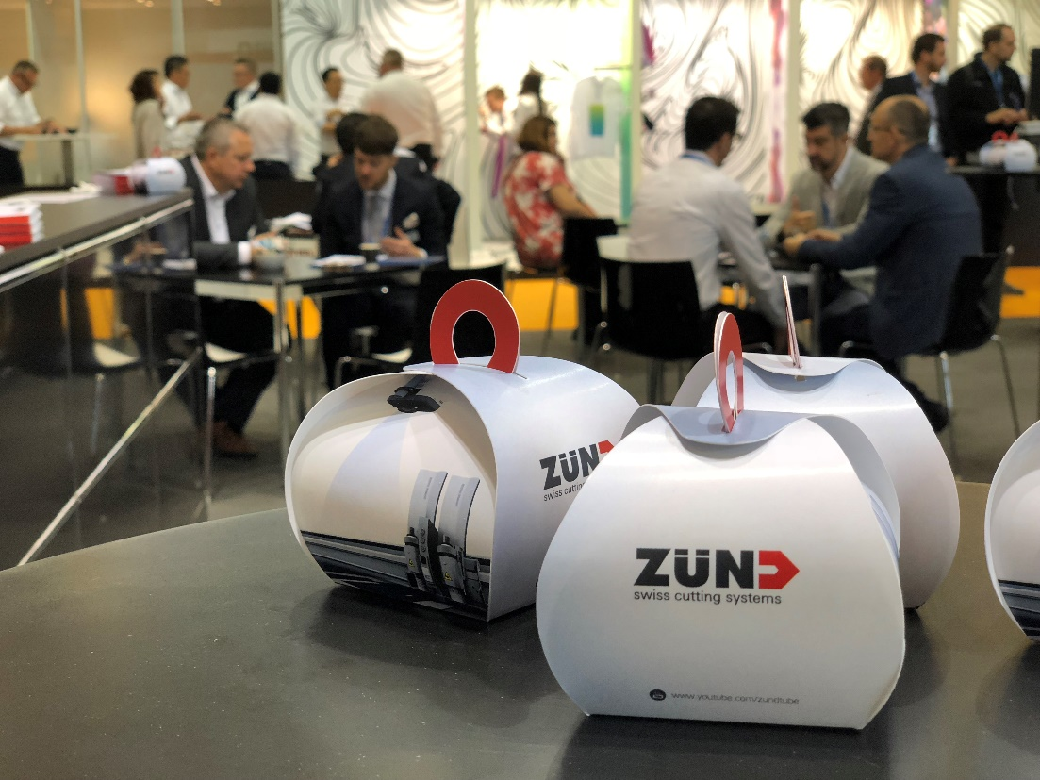

Über Zünd Systemtechnik AG
Die Zünd Systemtechnik AG, ein global tätiges Schweizer Familienunternehmen, ist der Spezialist für digitale Schneidsysteme. Zünd steht für Schweizer Qualität und gilt als Synonym für Präzision, Leistung und Zuverlässigkeit. Seit 1984 konstruiert, produziert und vermarktet Zünd modulare Cuttersysteme und zählt weltweit zu den führenden Herstellern.
Die Kunden sind gewerbliche Dienstleister und Industrieunternehmen aus der grafischen Branche, der Verpackungsindustrie, der Bekleidungs- und Lederbranche sowie aus dem Textil- und Compositemarkt. Am Hauptsitz in Altstätten befinden sich die Forschung & Entwicklung, das Marketing und die Produktion des Unternehmens. Nebst den eigenen Verkaufsgesellschaften und Serviceorganisationen im Vereinigten Königreich, den USA, China, Thailand, Indien, Deutschland, Österreich, den Niederlanden, Frankreich und Italien arbeitet das Unternehmen weltweit mit unabhängigen und langjährigen Vertriebspartnern zusammen.

